Для детей от 4 до 5 лет
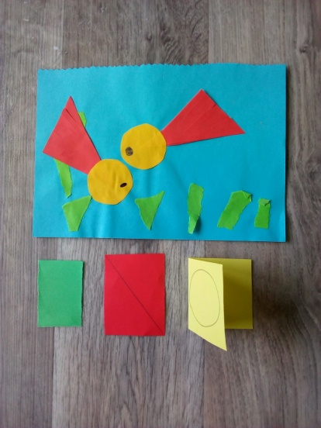
«Аквариум»
Аквариум- это дом для домашних рыбок. Хорошо, если вы сможете его рассмотреть, но если нет, то ничего страшного, просто поговорите с ребенком о нём.
Образец и материалы вы видите на фотографии.
Начнём с рыбок. Тело у них круглое. Прямоугольник желтого цвета складываем книжечкой и рисуем в нём контур круга. Пусть ребёнок вырежет его и, намазав клей на ту сторону, где виден след от карандаша, приклеиваем круги к фону. Дальше делаем хвостики. Прямоугольник красного цвета разрезаем по диагонали. У нас получились два треугольника. Острым уголком к кругу приклеиваем хвостики. Рыбки готовы. Делаем травку, разрывая прямоугольник зелёного цвета на полосочки. Наклеиваем траву на дно аквариума. Дайте ребенку фломастеры. Пусть он нарисует ими глазик и ротик рыбкам. Так же можно дорисовать волны, камешки и пузырьки воздуха. Наша работа готова. Мы молодцы!
«Гусеница»
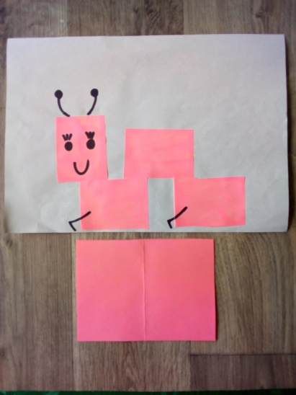
Мы будем делать гусеницу, образец и материал смотрите на фото. Для работы нам понадобится: цветная бумага, клей, бумага для фона, ножницы.
Во время работы над аппликацией контролируйте действия ребенка, по необходимости помогите уму. Расскажите о насекомых, какие изменения происходят в их жизни с приходом весны. Приступим?
Приготовьте прямоугольник цветной бумаги любого цвета. Пусть ребёнок сложит его книжечкой, затем ещё раз книжечкой. Затем раскладываем прямоугольник и по получившимся линиям разрезаем. У нас получилось 4 одинаковых прямоугольника. Сначала приклеиваем туловище, затем голову.
Но гусеница ещё не готова, ведь у неё нет глазок, усиков и ножек. Дайте ребёнку фломастеры, пусть дорисует. Так же можно дорисовать травку, солнышко и так далее. Наша работа готова. Вы молодцы!

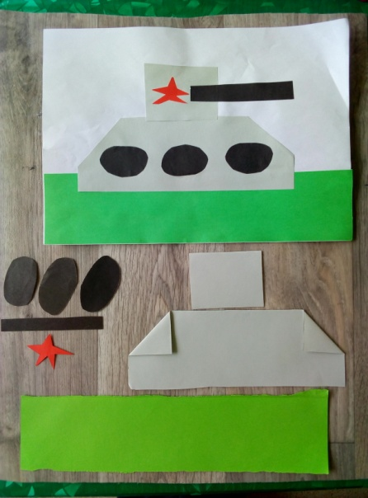
Мы будем делать легендарный танк т- 34. Расскажите ребёнку про этот танк
Образец и материалы вы видите на фото.
Начнём с поверхности земли. Зелёную полосу намазываем клеем и наклеиваем её в самый низ нашего фона. У прямоугольника серого цвета отрезаем уголки и наклеиваем его срезанными уголками вверх. Это корпус танка. На него приклеиваем кабину. К кабине приклеиваем пушку. Овалы намазываем клеем на белую сторону и наклеиваем на корпус. Это гусеницы танка. Затем наклеиваем на кабину танка красную звезду. Наша работа готова. Мы справились, мы молодцы!

«Кораблик»
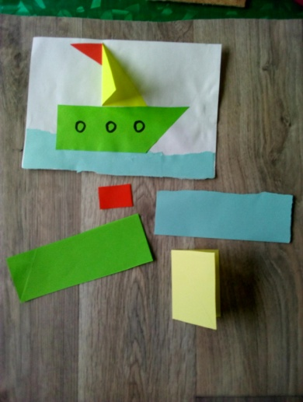
С вами мы тоже будем делать кораблик.
Образец и материал смотрите на фото. Для работы нам понадобится: цветная бумага, клей, бумага для фона, ножницы.
Во время работы над аппликацией контролируйте действия ребенка, по необходимости помогите ему. Полоску синего цвета нарвите на кусочки или разорвите на полосы. Наклейте их в нижней части фона. Это море. От полоски зеленого цвета отрезается треугольник- корпус корабля. Приклеиваем его к морю. Прямоугольник желтого цвета складываем книжечкой и разрезаем его по диагонали. Если действия вашего ребенка не уверены, наметьте места будущих срезов карандашом или согнув бумагу. Сделав парус, приклеиваем его к корпусу кораблика. Далее делаем красный флаг, разрезав квадрат по диагонали- от нижнего уголочка к противоположному верхнему. По окончанию работы дорисовываем мелкие детали: иллюминаторы, птичек, волны, солнышко и так далее.
Творческого Вам успеха!

